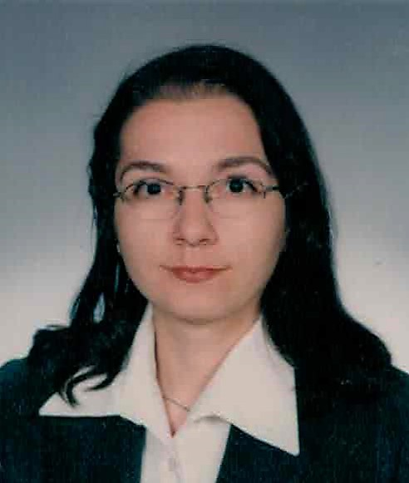 EMİNE KARAMAN
Ortadoğu Teknik Üniversitesi Psikoloji bölümünden mezun oldu. Bir süre özel sektörde danışman olarak çalıştıktan sonra Milli Eğitim Bakanlığında İngilizce Öğretmeni olarak çalıştı. Sonra yine Milli Eğitime bağlı okullarda Rehber Öğretmen olarak çalışmaya başladı.

2016 Şubat ayı itibariyle Kalaba Anaokulunda Rehber Öğretmen olarak göreve başlamıştır. İyi derecede Almanca ve İngilizce bilmektedir.

Eğitim ve Sertifikalar:
Aile Danışmanlığı Sertifikası
EMDR travma terapi eğitimi
TRAVMA VE BAŞETME YÖNTEMLERİ İLE KRİZE MÜDAHALE KURSU
İngilizce Dersi Öğretim Programları Yöntem ve Teknikleri Semineri
Sınav Kaygısıyla Başetme Yöntemleri Semineri
Intel Öğretmen Eğitimi Programı Temel Kursu
FATİH Projesi Eğitimde Teknoloji Kullanımı
Akran Arabuluculuğu Kursu
Eğtimde Yaratıcı Drama
Orff-Schulwerk Yaklaşımıyla Eğitim Kursu
Bağımlılık Yapan Maddelerle Mücadele Kursu
Öfke Yönetimi Kursu
Beden Dili Ve İletişim Teknikleri Kursu
Çatışma ve Stres Yönetimi Kursu
Bağımlılıkla Mücadele Kursu
Çalışanların Temel İş Sağlığı Ve Güvenliği Eğitimi Kursu
Özel Eğitim Hizmetleri Semineri
Çocuk Resimleri Analizi Ve İyileştirici Hikayeler
İşaret Dili Eğitimi

